

Compte rendu du :

RESEAUX TP 3



**Encadré par :** Prof M.El BRAK

**Réalisé par :** EL BRIRI Hafida

**Groupe**:1

**Realisation d’Exercice  :**

* **Tester la connectivité :**

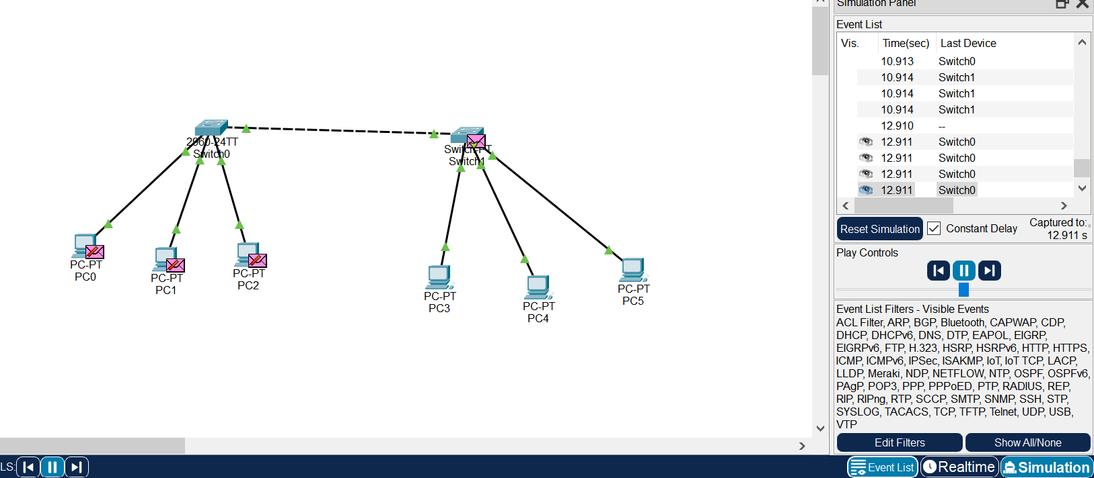

* **Oui, les réseaux peuvent ce communiquer entre eux, car ils ont dans le même réseau c’est-a-dire ayant le même configuration.**
* **Après quant on a changer les configurations IP des ordinateurs**

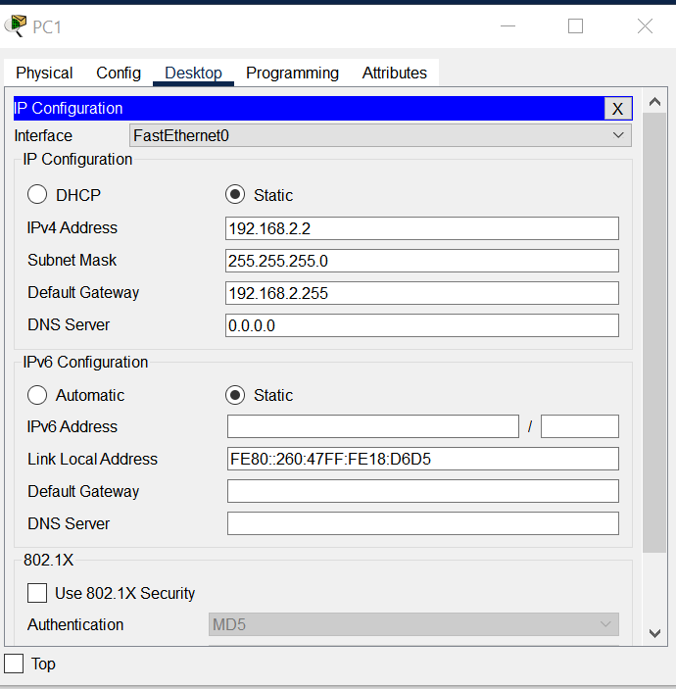

* **On remarque que la communication ne fonction pas**
* 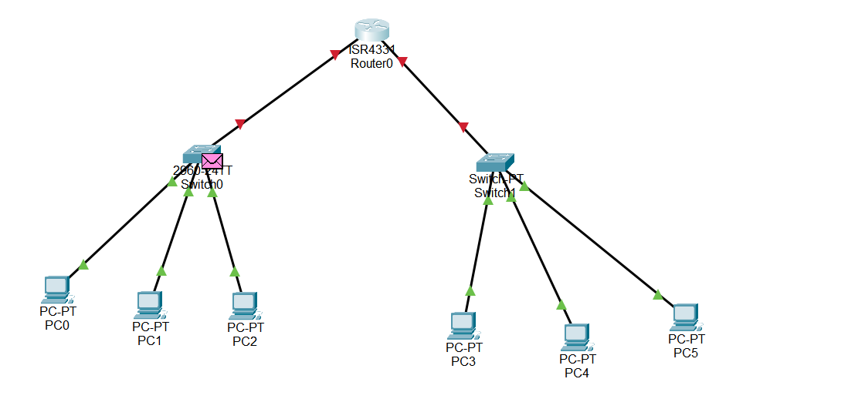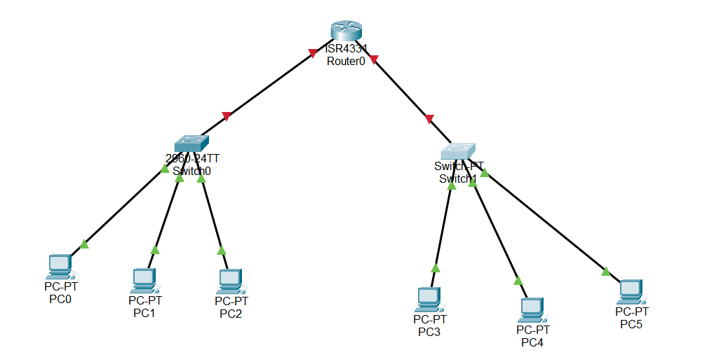
* **En conclure que le routeur et le commutateur sont deux dispositifs réseau essentiels utilisés pour la communication de données.**
* **La principale différence entre routeur et commutateur est qu'un routeur permet l'échange de données entre différents réseaux**, **tandis qu'un commutateur échange des données au sein de son propre réseau.**